16.10.2017
TZ: The Chancers se ve skladbě Figh Dem Back střetli s Milošem, Tomiem i Andrejem
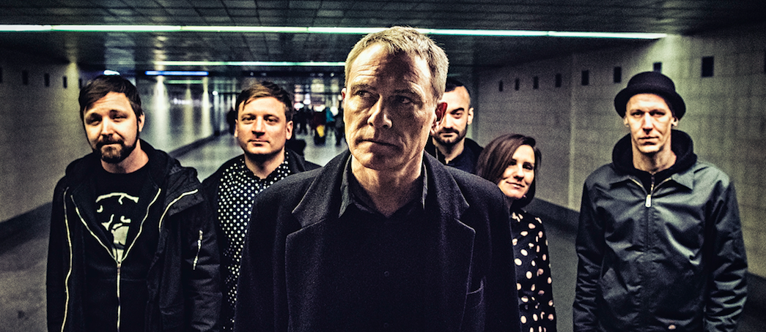
„Letošní volby jsou tak absurdní, až jsme z toho udělali klip,“ uvádí The Chancers vizuál k novému singlu Fight Dem Back. Mimo hudby v něm zazní i slova českých a slovenských politiků, kteří kandidují do nadcházejících parlamentních nebo prezidentských voleb. „Prošli jsme jejich projevy, kterými přibližně před rokem popisovali naši budoucnost po invazi muslimů. To, co v klipu zazní, bychom podle všeho právě teď měli prožívat,“ komentuje kapela. „Kupodivu, ale zásobování vodou stále drží.“
link na klip Fight Dem Back - https://youtu.be/VHqPKrjgHoU
Klip vznikl spontánně během dvou týdnů a jeho hlavní myšlenkou je motto: Love music, hate racism. The Chancers si ho natočili sami. Přestože skladba cituje politiky, v nadcházejících volbách se kapela odmítá angažovat. „Ať si každý volí, koho chce, nebo ať nevolí vůbec. Nikdo nás neúkoluje a nikdo nás neplatí. Rozpočet byl 350 korun,“ přibližují DIY video, do kterého pozvali kamarády a známé z hudební, divadelní nebo výtvarné scény. The Chancers ve skladbě i vizuálu citují své hrdiny The Clash, v jejichž tvorbě byly politické komentáře běžné.
Hudebně jde o coververzi písně, kterou britský básník a zpěvák Linton Kwesi Johnson natočil v roce 1979 coby reakci na prorůstání rasismu do kořenů britské společnosti. „Johnson v 90. letech píseň uváděl slovy, že je situace stále stejná. A nám přijde, že se nic nezměnilo ani dalších dvacet let a platí to i u nás,“ říká kapela, která původní reggae skladbu patřičně zrychlila
Skladba vznikla ve studiu Biotech Ecsona Waldese a je první ukázkou z chystaného EP, kterým kapela se staronovým zpěvákem Marcem McKee již brzy naváže na cenou Anděl oceněnou desku Trigger Warning.
The Chancers vystoupí v pátek 27.10. v domovském klubu 007 na Strahově. Společně s nimi slovenský rapper Čavalenky.
Autorem fotografií je Marek Musil. Prosíme uvádět.
Další informace:
https://www.facebook.com/thechancers
https://www.facebook.com/events/1541375062613505/

